تحدي الحركات
المتاهة
الأهداف:
- توطيد الروح الجماعية والأهداف المشتركة.
- بناء تكتل المجموعة.
الفئة المستهدَفة:10-18
المدة الزمنية: 20 أو اكثر.
المواد اللازمة: طاقات حلووووووووووة
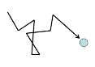سير الفعالية:
مهم أن يكون عدد الافراد زوجي:
يطلب المرشد أن يترتب الافراد بمجموعتين متقابلات, مثال موضح في الصورة ادناه (على المجموعتين الاقتراب وعدم خلق مساحة كبيرة بينهما)
يقوم المرشد بالتدريج تعريف الارقام بحركة معينة مثال: يتفق مع افراد المجموعة أن الرقم 1 يعني أن يقوم الأفراد بالتصفيق كلتا اليدين مع الفرد المقابل لهم. مثال: عندما يقوم المرشد الرقم 1 على كل زوج بالتقابل القيام بهذه الحركة.
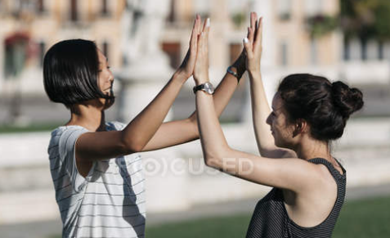
- ومن ثم يقوم بتعريف حركة للرقم 2, مثال ممكن أن يقول لهم: عندما أقول الرقم 2 عليكم أن تقوموا بالاستدارة 360 درجة. يتدرب الافراد على الحركة
- يقوم بتحديد حرجة للرقم 3, مثال: عندما اقول رقم 3 عليكم أن تقوموا بالنزول نحو الأرض والصعود بسرعة.
- بعد أن فهم افراد المجموعة ما هي تعريفات الارقام, يقول المرشد كل مرة رقم مختلف بوتيرة سريعه وعليهم أن يقوموا بالحركة التابعة للرقم, من يقوم بحركة غير صحيحة يخرج من اللعبة مع الزوج الذي مقابله

ملاحظات:
- قد يأحذ وقت حتى أن يتعود الأفراد على الحركات لذلك أعط دورتين إلى ثلاث دورات للتجربة.
-ممكن أن تقوم بزيادة الارقام والحركات لزيادة التحدي.

